Отчет работы отряда ЮИД МБОУ «Каразерикская СОШ им.
Г.Вильданова» за 2019-2020 учебный год.

В начале 2019/2020 учебного года, в соответствии с общешкольным планом воспитательной работы и планом мероприятий по профилактике дорожно- транспортного травматизма был составлены план работы отряда ЮИД. Работа отряда ЮИД проводилась в соответствии с утвержденными планами. Причем работа велась не только в школе, но и за её пределами.
Цельработы: отряда ЮИД предотвращение дорожно-транспортных происшествий с участием детей, воспитание у школьников культуры поведения на улицах и дорогах и обеспечение безопасности дорожного движения на дорогах села.
На 2019/2020 учебном году отряд ЮИД поставил перед собой следующие задачи:
- Знакомство с историей правил дорожного движения.
- Развитие дорожной грамотности.
- Выработка навыков поведения на улице, дороге, перекрестках через решение проблемных ситуаций, игровые моменты, пропаганду безопасности движения.
- Развитие внимания, совершенствование навыков ориентировки на дороге, местности.
- Воспитание ответственного образцового участника дорожного движения, активного агитатора безопасности дорожного движения.
- Овладение умениями оказания первой помощи пострадавшим при дорожно-транспортных происшествиях.

Информация о наличии в школе кабинета по БДД.

В школе в каждом кабинете оформлены уголки по безопасности дорожного движения. Во втором этаже находится кабинет по БДД. Там имеются уголки, предусмотренные рубрике по безопасности дорожного движения. Стенды используются для оперативной информации, где размещаются советы учащимся, как нужно вести себя на улице, чтобы не попасть в ДТП; рекомендации родителям. В рекреации школы на 3 этаже в соответствии с методическими рекомендациями по организации обучения учащихся основам безопасного поведения на улицах и дорогах оформлен информационный стенд по БДД.
Большую помощь в организации работы по ПДД оказывает школьная библиотека, в которой постоянно работает книжная выставка для детей и взрослых «О правилах дорожного движения».
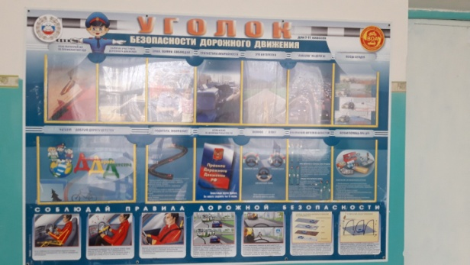

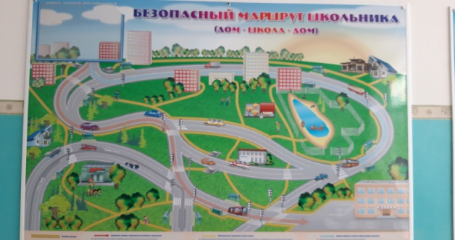
Информационная деятельность.
Наши стенды
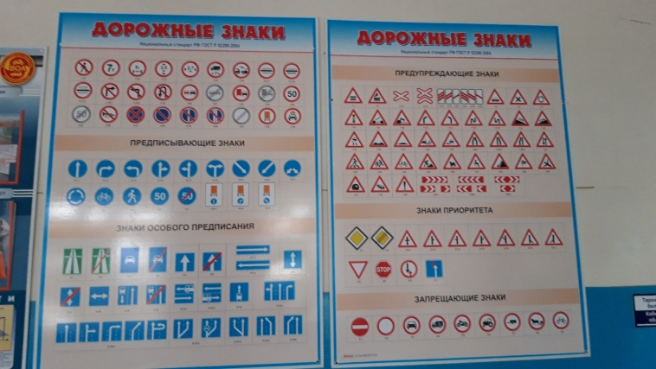

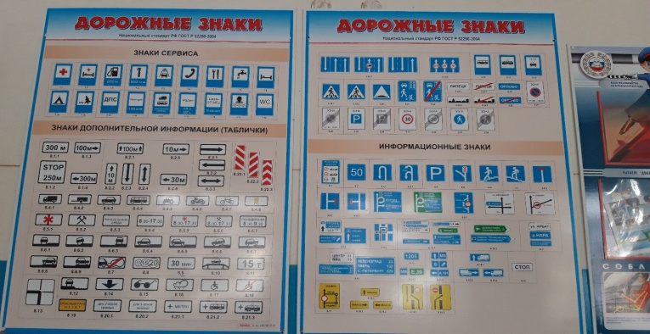

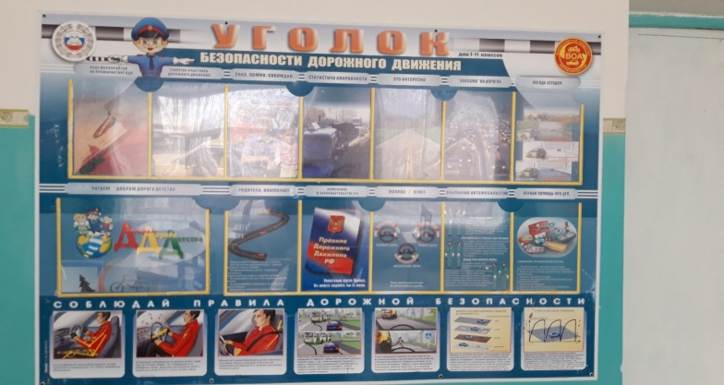

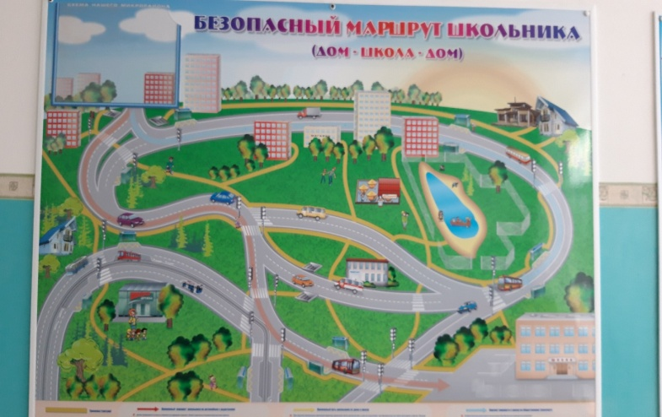

Стенгазета «Перекресток»

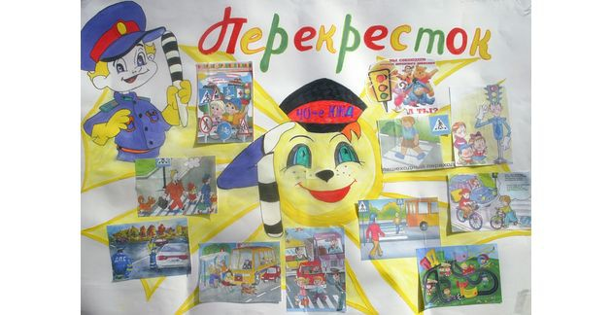

Пропагандистская деятельность

Были проведены классные часы, викторины, беседы, конкурсы игры с учащимися 1-2 классов. Классные часы: «Правила движения достойны уважения», «Дорога и дети», «В твоих руках твоя жизнь». Беседы на темы: «Берегите жизнь», «Знай и соблюдай требования ПДД», «Для чего нужны светоотражающие элементы», «Защитные средства для велосипедиста» и др. Викторина «Безопасное колесо». Конкурсы рисунков «ПДД - закон жизни!», конкурс буклетов «Безопасное движение», конкурс плакатов «Безопасность летом». Игры: «Проверьте свои знания», «Загадки о дорожном порядке», «Расшифруй послание» и т.д.
Организовали разъяснительную работу по теме безопасности дорожного движения, провели беседы, викторины, конкурсы, тематические общешкольные линейки, участвовали в создании и использовании наглядной агитации и методической базы для изучения правил дорожного движения.

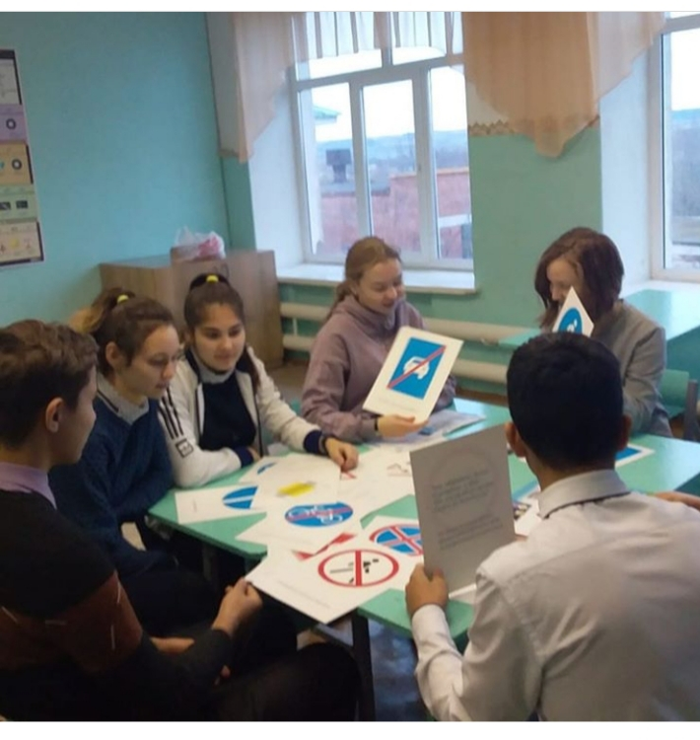

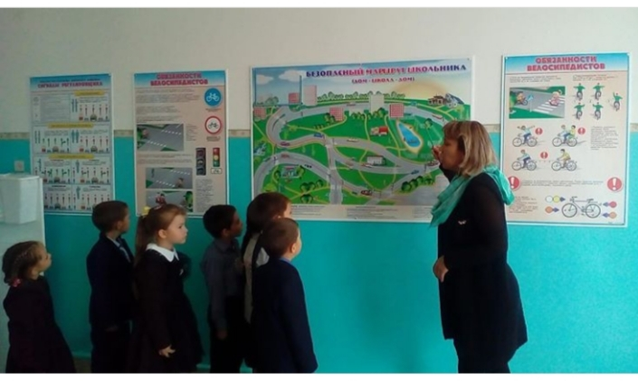

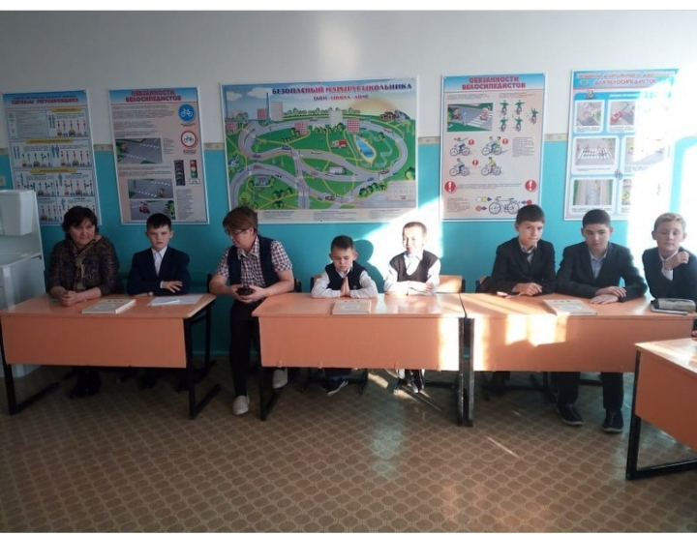

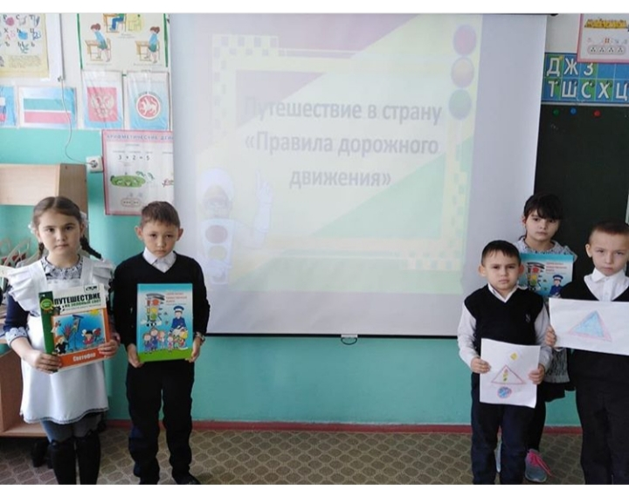

Волонтёрская деятельность
Оказали помощь в создании простейших наглядных пособий для малышей, организовали среди дошкольников и учащихся начальных классов конкурсы по теме безопасности движения, помогли классным руководителям по проведению классных часов и информационных часов по ПДД
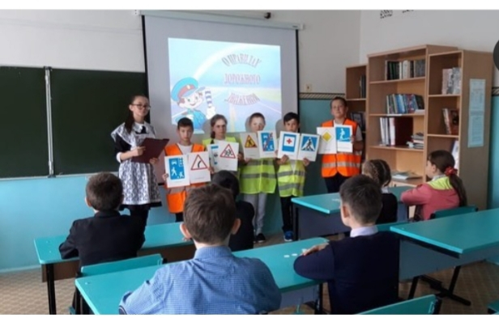

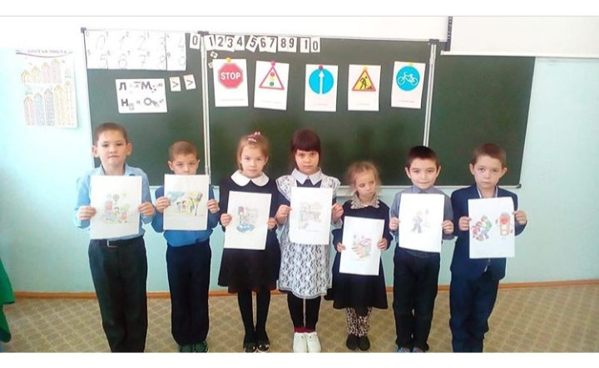

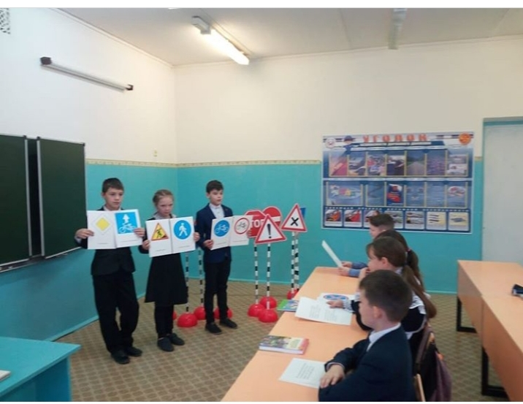

Патрульная деятельность
Патрулировали в сопровождении взрослых в целях предотвращения нарушений со стороны детей и подростков Правил дорожного движения.
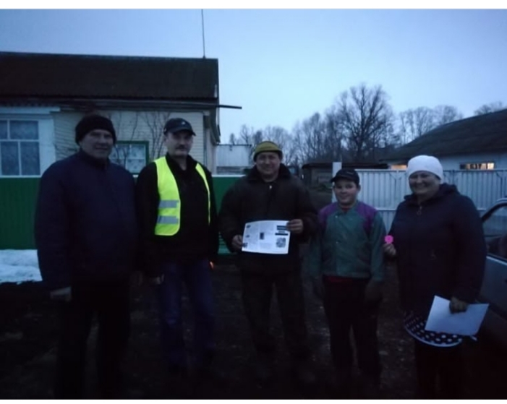

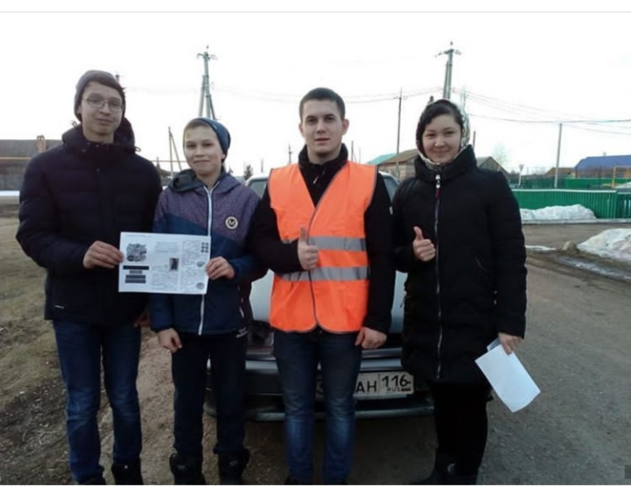

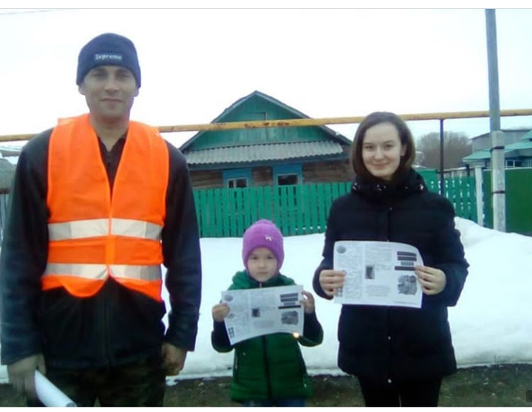

Семья Нафиковых приняла участие в муниципальном конкурсе «Семья за БДД» и заняла 3 место.

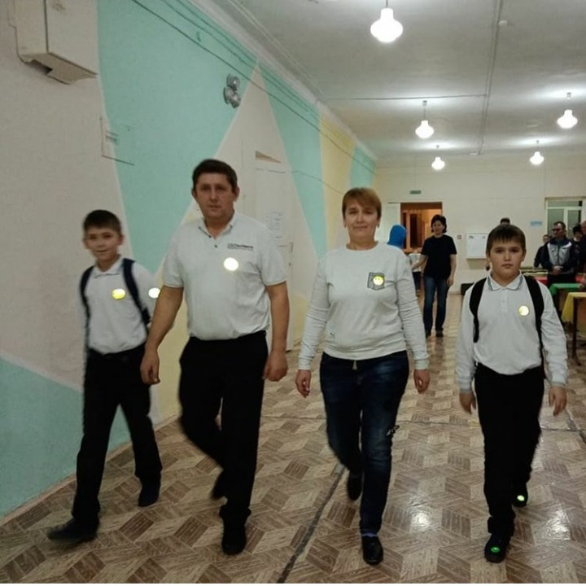
Наш отряд занял 3 место на муниципальном конкурсе «Лучший отряд ЮИД».
Наряду с успехами, к сожалению, в работе по профилактике БДД были и недостатки:
- не уделялось достаточного внимания работе с родителями;
- мало проводились родительские лектории по теме БДД.
На следующий учебный год отряд ставит перед собой следующие цели и задачи:
- Формировать у учащихся потребности в охране жизни и здоровья, получать знания, непосредственно относящихся к охране жизни и здоровья.
- Формировать осознанное отношение к занятиям по ПДД.
- Активнее приглашать работников ГИБДД на внеклассные мероприятия. Участие
специалистов повысит познавательную активность учащихся.

- Подключать к работе по пропаганде ПРАВИЛ ДОРОЖНОГО ДВИЖЕНИЯ
школьного библиотекаря.

Руководитель отряда: Минниярова Э.М.

